**МБОУ « Гелдаганская СШ №1 имени Героя России М. Х. Даудова»**

**Отчет**

**о проведенных профилактических мероприятиях, направленных на пропаганду здорового образа жизни, предупреждение употребления психотропных, опьяняющих, одурманивающих веществ.**

Во исполнение распоряжения Главы Чеченской Республики Р. А. Кадырова

от 29.12.2017г. № 314-рг « Об утверждении решения постоянно действующего координационного совещания по обеспечению правопорядка на территории Чеченской Республики» в части подпункта 1.3 пункта 1

в « Гелдаганской СШ №1 имени Героя России М. Х. Даудова» за апрель 2018г. проведены следующие мероприятия:

1. Большим подарком стало для учащихся нашей школы организованная Администрацией района экскурсия в г. Грозный 1.04.18г.

Дети сироты, дети из малообеспеченных семей, дети сотрудников правоохранительных органов, погибших при исполнении своего служебного долга, а также дети из неполных семей ( потерявших одного из родителей) получили в этот день массу впечатлений от этой поездки.

2. 2-3.04.18 г. среди учащихся 9-11 кл. проведены беседы о пагубном влиянии наркотических и психотропных веществ на организм человека и последствиях незаконного потребления наркотиков.

В своих выступлениях соц. педагог школы М. А. Джамалдаева , медсестра школы Атаева З., педагог по ДНВ Сангереева Х.Ш. рассказали учащимся о

том, что во-первых, опьяняющие, одурманивающие вещества запрещены религией Ислам, во-вторых, они губят самого человека ,и в третьих, по Федеральному закону от 8января 1998г.№3-ФЗ « О наркотических средствах

и психотропных веществах» согласно ст.20 хранение наркотических средств запрещается. Согласно ст.40 запрещается потребление наркотических средств и психотропных веществ без назначения врача.

3. 5-6.04.18г. Проведено социально-психологическое тестирование среди учащихся старших классов « Наркотики и подросток».

3. 07.04. было проведено общешкольное родительское собрание на тему:

« Вред и последствия незаконного потребления наркотиков и психотропных веществ».

4. Стало уже доброй традицией экскурсии учащихся школы в Курчалоевский

мемориальный музей Кадырова Ахмат-Хаджи А. под руководством педагога ДНВ Сангериевой Х.Ш. Так, 11.04. была организована поездка в музей.

5.Также при тесном сотрудничестве медсестры школы Атаевой З.А. с Курчалоевской ЦРБ в школе проводятся мероприятия по профилактике и выявлению такого заболевания как туберкулез.

6.Также 9-10.04. проведены беседы с учащимися 8-10кл. зам.директора по ВР Соламурадовой П.С., учителем ОБЖ Хамзатовым Х-А. и медсестрой Атаевой З.А. о том, как себя вести в различных жизненных ситуациях, требующих быстрого решения и определенных знаний будь то ожоги, пожары, укусы и т.д.

В рамках Дня здоровья 7 апреля были проведены следующие акции:

- «Измерь свое давление» (школьная медсестра Атаева З.А. измеряла давление всем желающим);

- «Дерево здоровья» (к стволу дерева все обучающиеся и работники школы приклеивали листочки согласно своему самочувствию: зеленый листок – полностью здоров, желтый – не очень, красный – болен).

Мероприятие закончилось товарищеским футбольным матчем.

При таких условиях День здоровья в школе стал своеобразной проверкой на зрелость, готовность к самостоятельной жизни, особенно для старшеклассников.

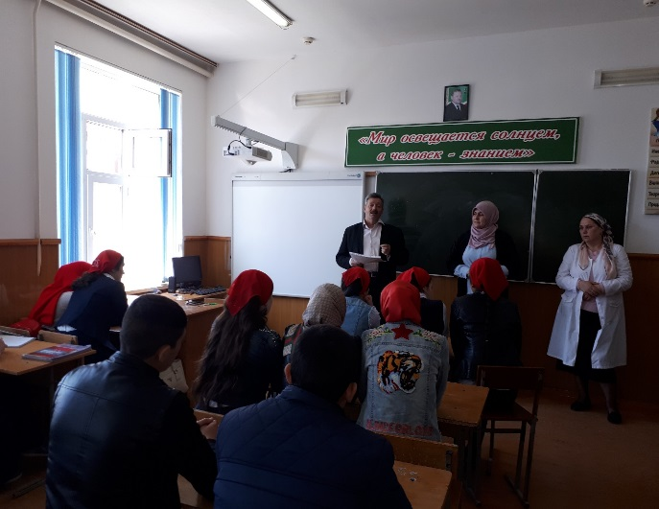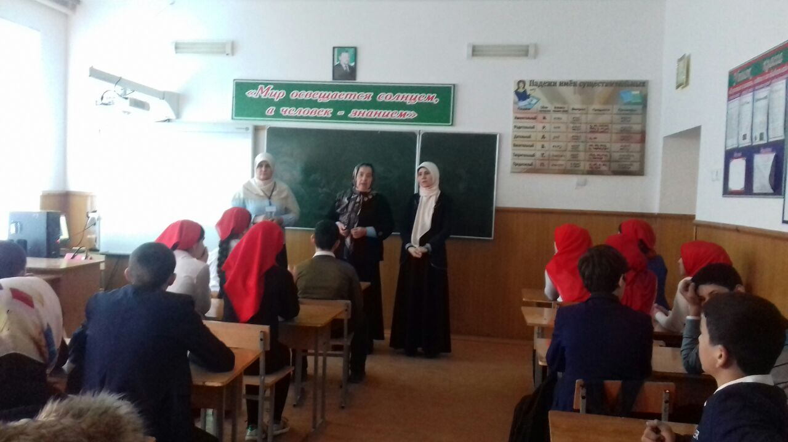

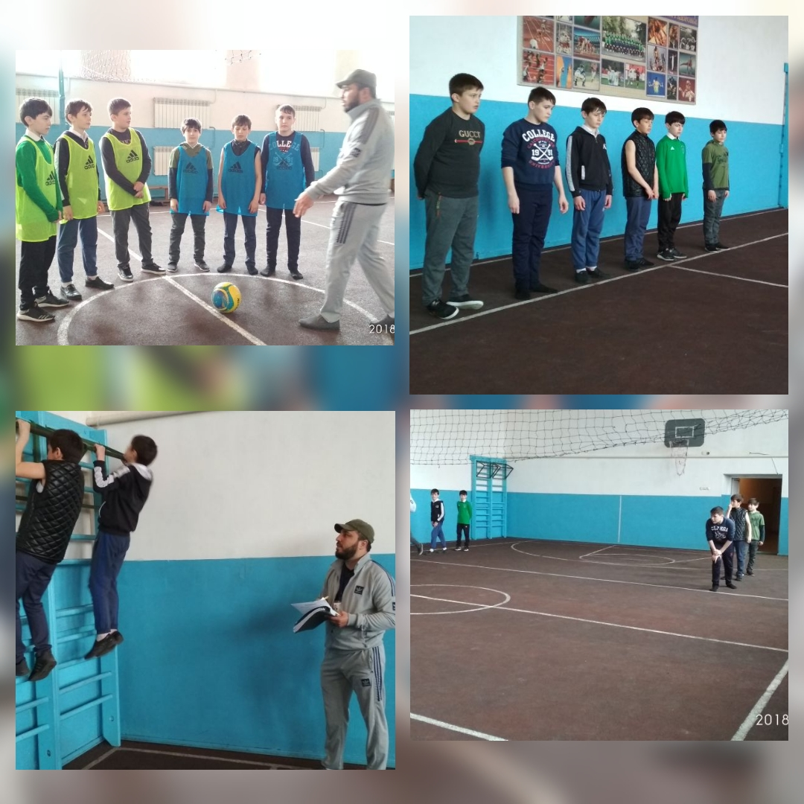

Зам.директора по ВР П.С.Солтамурадова

Соц. педагог М.А.Джамалдаева

Педагог ДНВ Х.Ш.Сангериева

Медсестра З.А. Атаева